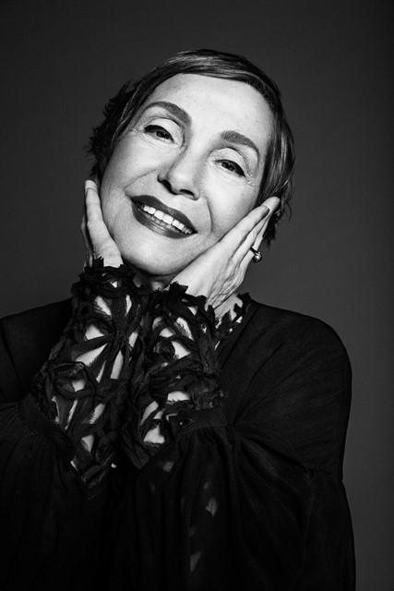



”Jumppa on tuonut terveyttä, virkeyttä, hyvää oloa, hyviä ihmissuhteita, yhteenkuuluvaisuudentunnetta, elämyksiä ja rohkeuttakin”

*Ikiliike-valokuvanäyttelyn avajaiset Taide- ja museokeskus Sinkalla maanantaina 13.6. klo 17.30-18.30. Ohjelmassa näyttelyn avajaispuhe sekä liikunnallista ohjelmaa Ikiliike-ohjaajamme Eveliinan johdolla. Ulkovoimisteluvarusteet mukaan ja ihastelemaan upeata ikkunanäyttelyä.*

*Sydämellisesti tervetuloa!*

***Keravan Naisvoimistelijat KNV ry***

Näyttely on Keravan Taidemuseo Sinkan (Kultasepänkatu 4) ikkunoissa

13.6.-3.8.2016

*Ikiliike on Voimisteluliiton ja voimisteluseurojen ikääntyvien liikunnan kehittämishanke, joka alkoi huhtikuun 2013 alussa. Ikiliikkeen tavoitteena on liikuttaa yhä useampia ikääntyviä eri puolella Suomea sekä kouluttaa lisää ikääntyvien ohjaajia. Hanketta rahoittaa opetus- ja kulttuuriministeriö.*

